Разработка рецептур на основе мясного сырья для лечебно – профилактического и спортивного питания.
Малеева Мария Олеговна
мастер производственного обучения
Разработанны рецептуры и технологии кулинарной продукции для лечебно профилактического и спортивного питания на основе мяса, изучены органолептические свойства, пищевая ценность, энергетическая ценность.
Ключевые слова: разработка блюд; лечебно – профилактическое и спортивное питание; мясо курицы; безопасность.
Оптимальный состав любого блюда для организма характеризуется соотношением белков, жиров и углеводов как 1:1:4. Блюда на основе мясного сырья, являются источником белка. В рационе питания особую роль для нашего организма играют белки, выполняющие функцию построения мышц. В гарнирах белки неполноценны, а в сочетании со сложными мясными блюдами их биологическая ценность повышается. В блюдах на основе мясного сырья содержатся жиры, которые увеличивает калорийность продуктов. Однако большое содержание жиров ухудшает вкус блюд и снижает освоение других питательных веществ. Помимо белков и жиров, в мясных блюдах содержатся аминокислоты, витамины и минеральные вещества. Таким образом, блюда на основе мясного сырья, можно отнести к лечебно – профилактическому питанию.
Используемое предприятием общественного питания сырье, должно отвечать требованиям нормативных документов в рамках реализации одного из главных принципов ХАССП: идентификация потенциального риска или рисков опасных факторов, которые сопряжены с производством продуктов питания [1]. Начиная с получения сырья (разведения и выращивания) до конечного потребления, включая все стадии жизненного цикла продукции (обработку, переработку, хранение и реализацию), с целью выявления условий возникновении потенциального риска (рисков) и установления необходимых мер для их контроля.
Обзор научной литературы указывает на актуальность совместного использования сырья, как животного, так и растительного происхождения.
Мясо курицы способствует обмену веществ в организме; повышает метаболизм. Является источником витаминов и минеральных веществ. Потребление мяса курицы позволяет сделать вывод об актуальности разработки технологии кулинарной продукции лечебно – профилактического питания.
Целью данной работы является разработка технологии продукции для лечебно – профилактического и спортивного питания на основе мясного сырья. В ходе выполнения работы автором разработана рецептура и технология приготовления блюда лечебно – профилактического назначения «Куриное суфле с сыром и орехами», «Куриное филе фаршированное» рецептуры даны в таблицах
РЕЦЕПТУРА
«Куриное суфле с сыром и орехами»
Наименование сырья и полуфабрикатов | Расход сырья и продуктов на 1 порцию, г
Наименование сырья и полуфабрикатов | брутто | нетто
Куриная грудка | 131 | 123
Яйца куриные пищевые | 1 шт | 35
Масло сладко-сливочное  несоленое 82.5% | 20 | 20
Ядро грецкого ореха | 11 | 10
Сыр российски | 30 | 30
Соль пищевая | 1 | 1
Выход | - | 220

РЕЦЕПТУРА «Куриное филе фаршированное»
Наименование продукта | Норма расхода продуктов на 1 порцию массой нетто 100 г
Наименование продукта | Вес брутто, г | Вес нетто, г
Филе курицы п/ф охлажденные | 148 | 78
Морковь столовая свежая | 3,8 | 2,8
Лук репчатый свежий | 10 | 8,4
Сельдерей | 67,5 | 46
Масло подсолнечное | 10 | 10
Соль поваренная | 0,2 | 0,2
Выход: | - | 100

Производственная блок схема разработана с учетом современных требований [4] и приведена на рисунке. Ее задача – создание четкой последовательности операций, включающей все стадии, которые позволяют распознать возможное появление биологических, химических и физических опасностей, начиная с приемки, заканчивая реализацией готового блюда, что позволяет обеспечить безопасность разработанного блюда.
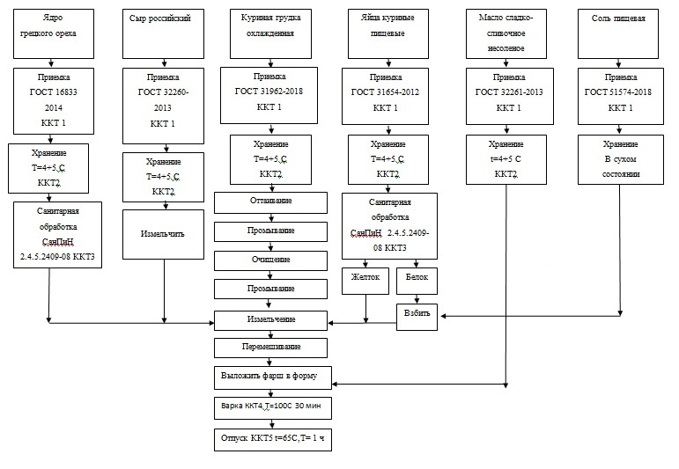

В данном блюде функциональными свойствами обладает как основное сырье, так и сыр с орехами. Мясо курицы является источником полноценного белка, сыр – витаминов и минералов, орех – Омега 3. Сыр и орехи богаты витаминами А, С, В2, калием, кальцием, фосфором [2,3].
Витамин А (ретинол) - корректирует состояние клеточных мембран и обменные процессы, в частности в коже: слизистые оболочки глаз, дыхательные пути; увеличивает способность организма бороться с инфекциям; гарантирует сумеречное зрение и чувство цвета
Витамин С (аскорбиновая кислота) - повышает сопротивляемость организма внешним воздействиям и инфекциям; поддерживает прочность сосудов; положительно действует на нервную работ; пищеварительной функции; регулирует холестериновый обмен; способствует усвоению белка и железа.
Витамин В2 (рибофлавин) оказывает важные этапы обмена веществ. Улучшает остроту зрения на свет и цвет; положительно функционирует на состояние нервной системы; кожи и слизистых оболочек; функцию печени; кроветворение.
К (калий) - необходим для профилактики развития сердечно - сосудистых заболеваний
Са (кальций) – обеспечивает прочность костей, в том числе зубов, обеспечивает прочность стенок сосудов; нормализует артериальное давление.
Р (фосфор) - необходим для поддержания нормальной функции почек, он помогает выводит из организма токсины и другие вредные вещества. Кроме этого участвует в укреплении костной ткани.
Таким образом, все ингредиенты, входящие в состав разработанных блюд на основе мясного сырья в лечебно – профилактическом и спортивном питании «Куриный мусс с сыром и орехами», «Куриное филе фаршированное» являются функциональными, и могут быть рекомендованными для разработки новых блюд на основе мясного сырья лечебно – профилактическом питания для предприятия общественного питания.
Список литературы
- ГОСТ Р 51705.1 – 2001. Система качества. Управление качеством пищевой продукции на основе принципов ХАССП. Общие требования
- Скурихин, И.М. Химический состав российских пищевых продуктов [Текст]: Справочник / Под ред. член-корр. МАИ, проф. И. М. Скурихина и академика РАМН, проф. В. А. Тутельяна. – Москва: ДеЛипринт, 2002. –236 с.
- Шапаренко, Е.А. Витамины и минералы из продуктов питания [Текст]: учебное пособие / Е. А. Шапаренко. – Москва:, Колос, 2015. – 69 с.
- Димитриев А.Д., Андреева М.Г., Иванов В.Ф. Вопросы современного менеджмента и внедрения системы ХАССП в индустрии питания// Экономика: вчера, сегодня, завтра. 2018, Том 8, № 11А, С. 25-32.

